亚豆律师后台管理系统项目部署文档

目 录

亚豆律师后台管理系统项目部署文档 1

目录 1

一、项目运行环境 2

二、环境搭建 2

2.2配置JDK 3

2.3安装配置TOMCAT 4

三、打包源码为部署包 6

3.1打包项目 6

3.2上传文件到TOMCAT目录 7

3.3配置域名访问 8

一、项目运行环境

|  |  |  |  |
| --- | --- | --- | --- |
| **序 号** | **系 统** | **应用服务器** | **JDK** |
| 1 | linux | TOMCAT8.0 | JDK1.8 |

二、环境搭建

已配置完成

三、打包源码为部署包

示例使用myeclipse10.5进行打包，其他的版本大同小异。

## 3.1打包项目

选择我们需要打包的项目，点击右键选择【Export】然后选择JAVA EE 菜单选项下面的WAR File，选择Next 到达选择保存目录界面，选择我们需要保存的位置。

（注：保存的文件名称必须是和项目名称一样）

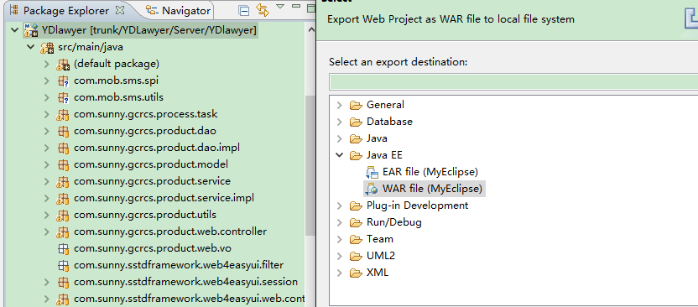

## 3.2上传文件到TOMCAT目录

打开我们所安装的linux远程连接工具(xftp ),点击界面中右上角的快捷键如图所示：

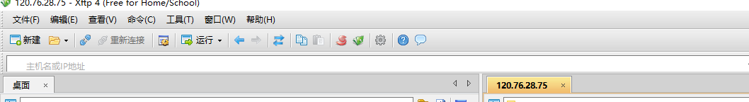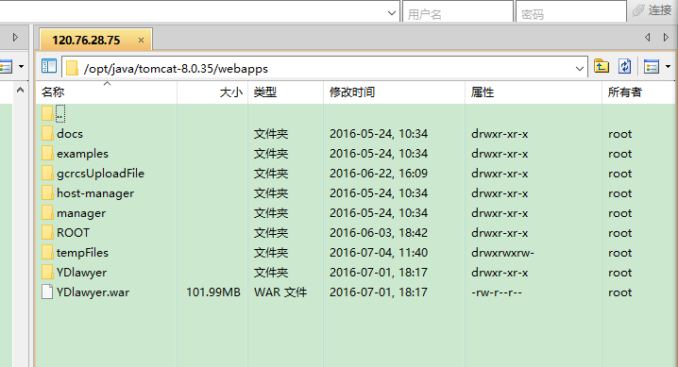

打开该界面以后进行连接我们的远程服务器，连接完毕选择好我们的TOMCAT的安装目录并切换到webapps目录下将我们打包好的WAR文件上传到TOMCAT的WEBAPPS目录中，上传完毕以后切换到命令行界面.输入命令切换到TOMCAT的bin目录(如:cd /opt/java/tomcat-8.0.35/bin 再回车) 再启动tomcat(启动命令 ./startup.sh)

如图所示：

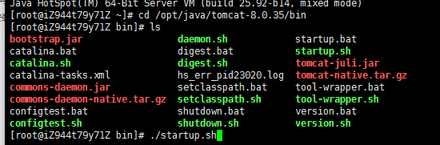

当界面中出现启动所用的时间时则启动完毕。

输入IP地址+端口号+项目名称即可访问到项目

## 3.3配置域名访问

如果需要绑定域名方式访问项目则需要配置TOMCAT，具体配置如下

1、配置www.***.com域名方式访问  
在Tomcat下面配置域名（如：www.***.com）的时候，同时又不希望客户通过我们网站的IP或者域名访问到Tomcat默认的ROOT，配制方法如下：  
　　1、打开Tomcat安装目录下的/conf/server.xml文件  
　　2、在server.xml中将原有的<Host name=“localhost“ appBase=“webapps“>修改为<Host name=“您要配置的域名“ appBase=“webapps“>  
　　3、在/conf/Catalina目录下建立目录“<您要配置的域名的名称>”,然后建立ROOT.xml文件，其格式和/conf/localhost目录下的ROOT.xml一致，但是内容如下：  
　　 <?xml version='1.0' encoding='utf-8'?>  
　　<Context displayName="Welcome to 56World!" docBase="/usr/local/tomcat/webapps" path="">  
　　 </Context>  
　　其中docBase中的内容就是你希望的打开您的域名（www.***.com） 的时候映射到的目录和默认的网页（如：index.jsp）  
　　4、启动Tomcat服务器，即可输入域名访问。

# 四、windows下安装jdk+tomcat

1. 下载JDK1.7版本，可以进入官网下载，我们需要根据自己的计算机系统选择相应的版本，我的是32位win7系统，所以选择了x86版本的jdk

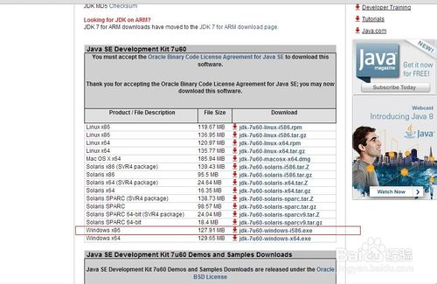

1. 2

点击.exe可执行文件进行jdk的安装，点击下一步

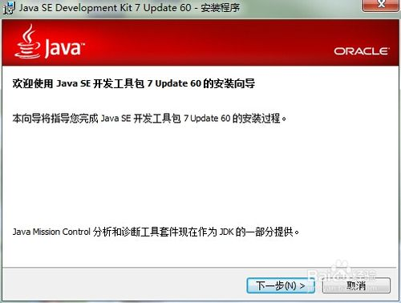

1. 3

默认会安装所有功能，这块可以全部安装。更改安装目录，我这里更改安装到D盘下，然后等待JDK安装完成

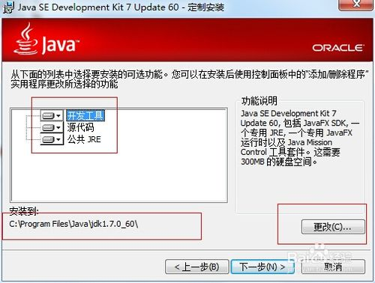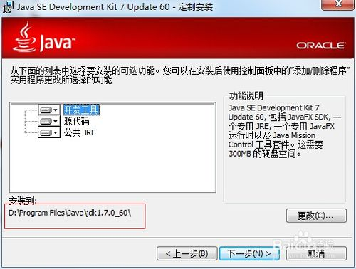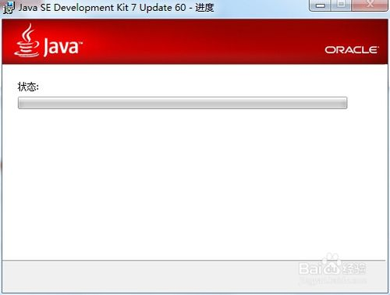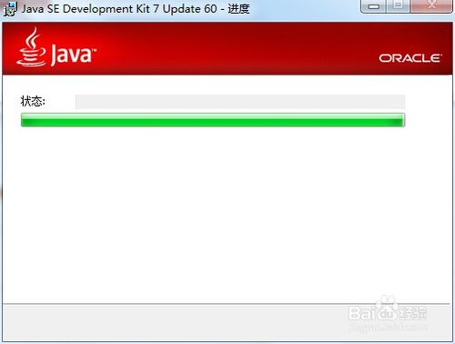

1. 4

安装完JDK时，会弹出安装JRE7的提示窗口，我们这里根据自己的需要更改JRE的安装目录，需要注意的是jdk和jre的安装目录最好在同一个文件夹下，比如都在/java/下，我这里选择安装在D盘下

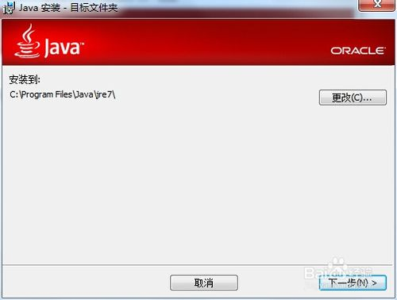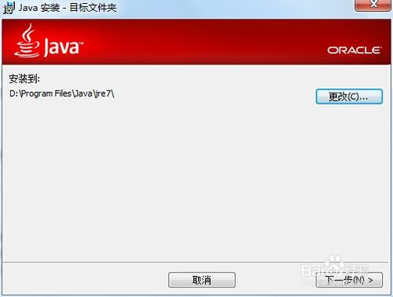

1. 5

点击下一步进入到jre的安装

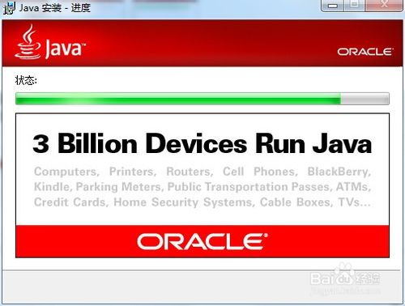

1. 6

安装成功之后出现安装完成界面,点击关闭按钮即完成了JDK的安装

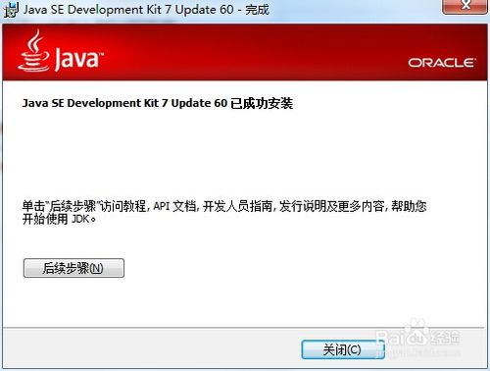

END

快速配置java环境变量

1. 右键单击计算机--->属性

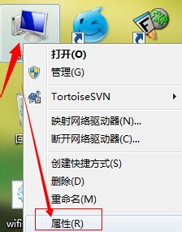

1. 点击 “高级系统设置”--->"环境变量"，出现环境变量设置窗口

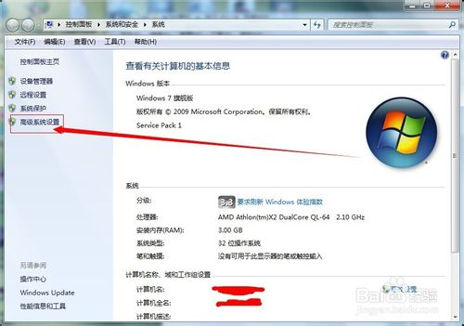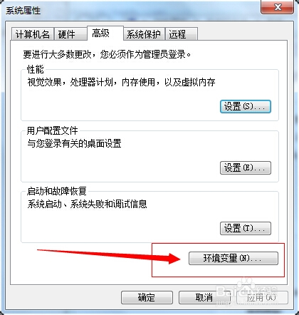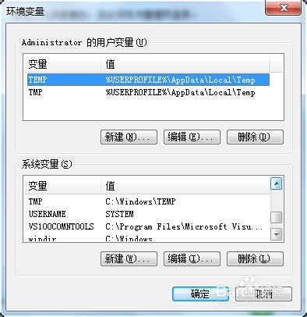

1. 系统变量--->新建 JAVA_HOME变量，变量值填写jdk安装路径，如图所示

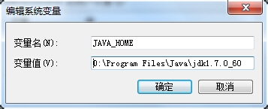

1. 系统变量--->找到 Path 变量，在变量值最后输入;%JAVA_HOME%\bin;（注意在最前面有个;号）

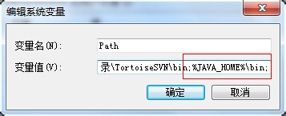

1. 系统变量--->新建 CLASSPATH 变量，变量值输入 .;%JAVA_HOME%\jre\lib\rt.jar;.;(注意最前面有一点，最后面有;.;号)

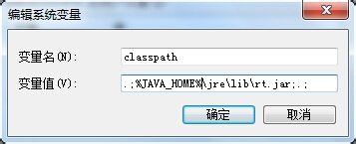

1. 点击确认配置环境变量完毕！
2. 测试环境变量是否配置成功。运行 cmd--->输入 java -version,出现如图所示，说明安装配置成功。也可以通过输入java ，javac等命令来测试是否成功

